МІНІСТЕРСТВО ОСВІТИ І НАУКИ УКРАЇНИ  
НАЦІОНАЛЬНИЙ ТЕХНІЧНИЙ УНІВЕРСИТЕТ  
«Харківський Політехнічний Інститут»  
  
Кафедра «Стратегічного Управління»

ЗВІТ

з лабораторної роботи № 4

з дисципліни «Організація баз даних»  
на тему: «Вивчення засобів розробки звітів СУБД MS Access»

Виконав: ст. гр. КН-27

Перевірила: ас. Луценко С. Ю.

Харків – 2018

Лабораторная работа № 4

**Тема:** Изучение средств для разработки отчетов СУБД MS Access

Ход работы

1. Создать отчет для вывода на печать результата запроса «Запрос1».

Вывести на экран список товаров, поставленных поставщиком 1 (ЧП Иванов И.И.) по договору 1 (рис. 1)



Рис. 1 – Отчет 1

2. Создать отчет для вывода на печать результата запроса «Запрос2».

Вывести на экран список товаров, поставленных поставщиком 1 (ЧП Иванов И.И.) в период с 05.09.1999 по 12.09.1999 (рис. 2)



Рис. 2 – Отчет 2

3. Создать отчет для вывода на печать результата запроса «Запрос3». Отчет должен обеспечить возможность вывода итоговых данных по столбцам «Количество» и «Сумма».

Вывести на экран список товаров, поставленных в 9 месяце 1999 года с выводом наименования поставщика и даты поставки (рис. 3).

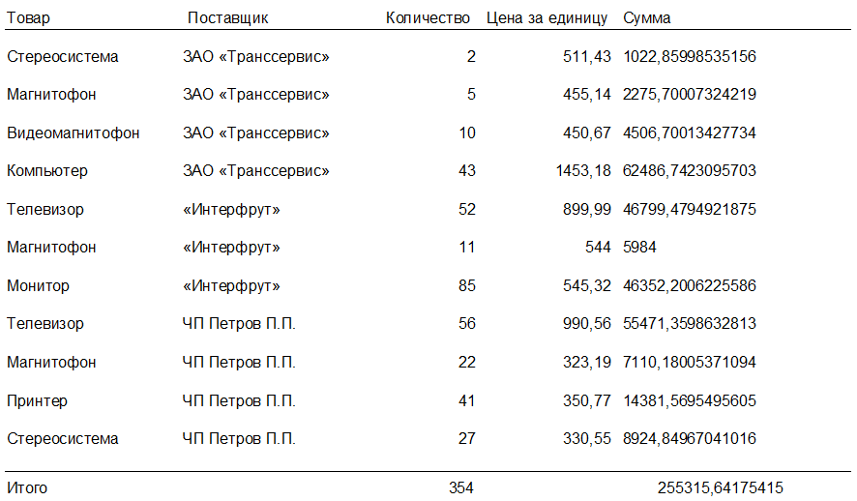

Рис. 3 – Отчет3

4. Вывести на экран список договоров (номер, дата), общее количество поставленных товаров и общую сумму по каждому договору (размер партии умножить на цену за штуку и просуммировать по договору). Список должен быть отсортирован в порядке возрастания номеров договоров (рис. 4)

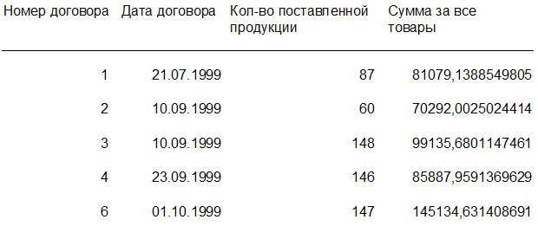

Рис. 4 – Отчет4

5. Вывести на экран список договоров (номер, дата) и общую сумму по каждому договору (размер партии умножить на цену за штуку и просуммировать по договору). Список должен быть отсортирован в порядке возрастания общих сумм по каждому договору. Кроме того, на список должно быть наложено условие фильтрации, состоящее в исключении из результата запроса записей, для которых номер договора больше 3 (рис. 5)

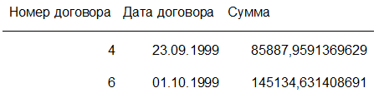

Рис. 5 – Отчет 5

6. Вывести на экран сведения о наибольшей по размеру партии товара во всех договорах с указанием поставщика, а также номера и даты договора (рис. 6).

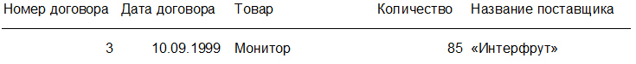

Рис. 6 – Отчет 6

7. Вывести на экран список поставщиков (наименование и код), с которыми не было заключено ни одного договора (рис. 7)

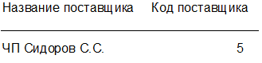

Рис. 7 – Отчет 7

8. Вывести на экран список наименований поставленных товаров с указанием средней цены поставки за единицу (вне зависимости от поставщика) (рис. 8).

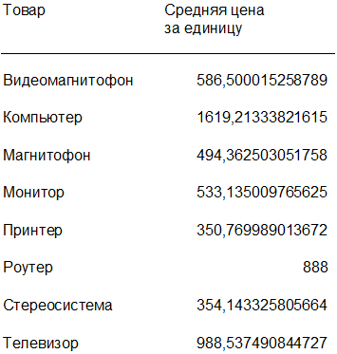

Рис. 8 – Отчет 8

9. Вывести на экран список товаров (наименование, количество и цена, поставщик), для которых цена за единицу больше средней (рис. 9).

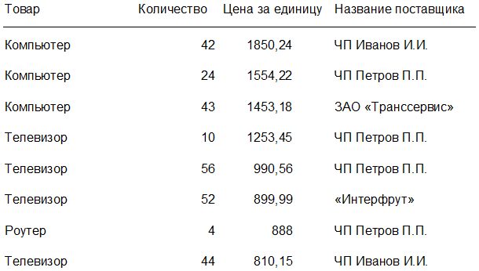

Рис. 9 – Отчет 9

10. Вывести на экран сведения о пяти самых дорогих товарах (наименование, цена за единицу, поставщик) (рис. 10).

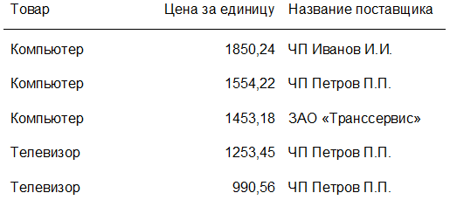

Рис. 10 – Отчет 10

11. Для каждого дня 9 месяца 1999 года определить, на какую сумму были поставлены товары каждым поставщиком (в результат запроса включать только те дни, в которые были поставки товаров) (рис. 11)

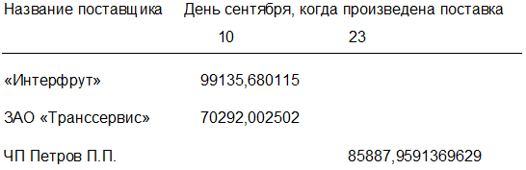

Рис. 11 – Отчет 11

12. Сформировать список договоров (только номера), общее количество поставленных товаров и общую сумму по каждому договору. Для поставщиков – физических лиц вывести

фамилию, имя, отчество (полностью), для поставщиков – юридических лиц – номер свидетельства плательщика НДС (рис. 12).

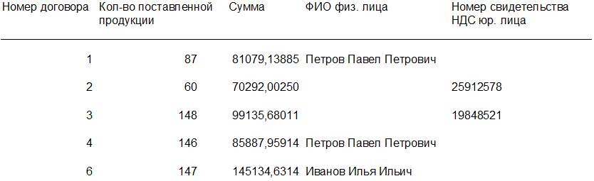

Рис. 12 – Отчет 12

13. Определить, какое количество каждого товара было поставлено каждым поставщиком (рис. 13).

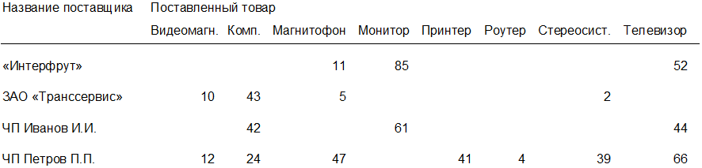

Рис. 13 – Отчет13

14. Вывести на экран список договоров (номер, дата) и общую сумму по каждому договору (размер партии умножить на цену за штуку и просуммировать по договору). Список должен быть отсортирован в порядке возрастания общих сумм по каждому договору. Кроме того, на список должно быть наложено условие фильтрации, состоящее в исключении из результата запроса записей, для которых номер договора больше указанного значения (рис. 14).

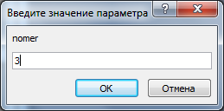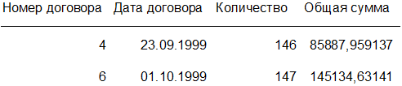

Рис. 14 – Отчет 14

15. Сформировать список товаров, поставленных поставщиками 1 (ЧП Петров П.П.) и 2 (ООО «Интерфрут») (рис. 15).

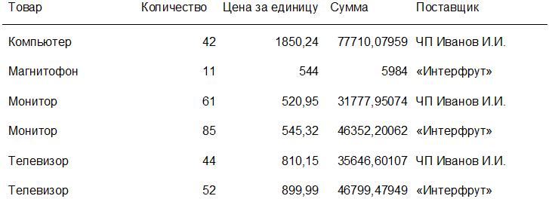

Рис. 15 – Отчет 15

16. Сформировать список товаров, которые поставлялись более 1 раза (рис. 16).

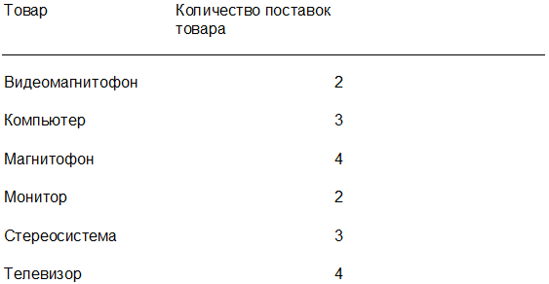

Рис. 16 – Отчет16

**Выводы**

В ходе лабораторной работы была рассмотрена возможность реализации отчетов. В MS Access реализована функция удобного и быстрого создания презентабельных отчетов на основе запросов либо просто с нуля. В отчетах собрана вся необходимая информация в компактном виде, которую разработчик отчета указывает сам при его создании.